СПЕЦИФИКАЦИЯ

1. Общая информация об объекте закупки:
.- Объект закупки:
Поставка парковочных щитков.
- Наименование позиции заказа:
Щиток информационный парковочный для крепления на опору, пластиковый, со сменным информационным носителем из ПВХ пленки, шт.
- Количество товара:
2 900 шт.

2.Термины и определения:

Парковочный щиток – это информационный щит для парковок со сменным информационным носителем.

Эллиптический полуцилиндр- это полуцилиндр с полукруглой выемкой по оси цилиндра для обхвата с противоположных сторон опор.

№п/п | Наименование товара | Технические характеристики
1 | Парковочный щиток для крепления на опоры диаметром 76 мм, 57 мм (Тип 1) | Парковочный щиток Тип 1 состоит из следующих комплектующих:  -эллиптические полуцилиндры – 2 шт; - вставка-переходник для опоры диаметром 57 мм – 2 шт. (одна вставка состоит из 2 элементов согласно чертежу «Вставка переходник 76-57», из эластомера/неметалла.  - винт М8х14 – 4 шт. - гайка М8 – 4 шт.  Высота изделия: не менее 349 мм и не более 351 мм;  Ширина изделия: не менее 169 мм и не более 171 мм;  Толщина изделия: не менее 109 мм и не более 111 мм.  Длина внутреннего полукруга не менее 197 мм и не более 199 мм;  Высота экрана для размещения информации не менее 287 мм и не более 289 мм;  Расстояние между центрами крепежных отверстий по ширине: не менее 148 мм и не более 150 мм;  Расстояние между центрами крепежных отверстий по высоте: не менее 328 мм и не более 330 мм;  Расстояние между внешней гранью стенки и головкой винта: не  менее 6,5 мм и не более 7,5 мм;  Расстояние между внешней гранью стенки и гайкой: не менее 8,5 мм и не более 9,5 мм;  Вес щитка тип 1: не менее 0,65 кг и не более 0,85 кг. Парковочный щиток изготавливается белого цвета. Парковочный щиток крепится к опорам диаметром 57 мм и 76 мм.  Парковочный щиток состоит из двух одинаковых эллиптических полуцилиндров, с полукруглой выемкой по оси  цилиндра для обхвата с противоположных сторон опор диаметром 76 мм.  Для плотного прилегания к опорам диаметром 57 мм используются вставки-переходники. Использование вставок-переходников должно предотвращать вращение вокруг оси опоры и вертикального перемещения вдоль оси опоры.  Вставка-переходник должна быть одного цвета с цветом щитка (белый цвет). Для притягивания друг к другу, по углам полуцилиндров расположены отверстия. В отверстиях должны быть посадочные места в виде шестигранных выемок под  размер гаек. Посадочные места должны фиксировать гайку от проворота. Эллиптические полуцилиндры изготавливаются из сополимера или эквивалента.  Параметры эквивалентности: Прочность при растяжении – не менее 41 Мпа.  Прочность при изгибе – не менее 62 Мпа. Температура начала деформации – не менее 84 °С, Температура размягчения по Вика – не менее 98 °С.  Материал, из которого изготовлен закупаемый товар,  химический продукт (вещество)- Пластик.
2 | Парковочный щиток для крепления на опору освещения, с одной стороны (Тип 2) | Парковочный щиток Тип 2 состоит из следующих элементов:  - эллиптический полуцилиндр – 1 шт;  - переходник в виде плоского короба (см. чертеж «Переходник») – 1 шт.  - винт М8х16 – 4 шт. - гайка М8 – 4 шт. Длина внутреннего полукруга не менее 197 мм и не более 199 мм;  Расстояние между внешней гранью стенки вставки-переходника и головкой винта: не менее 6,5 мм и не более 7,5 мм;  Расстояние между внутренней гранью стенки вставки-переходника и гайкой: не менее 6,5 мм и не более 7,5 мм;  Ширина изделия: не менее 169 мм и не более 171 мм;  Размер эллиптического полуцилиндра: Высота изделия: не менее 349 мм и не более 351 мм;  Высота экрана для размещения информации не менее 287 мм и не более 289 мм;  Расстояние между центрами верхних и нижних крепежных отверстий по ширине: не менее 148 мм и не более 150 мм; Толщина изделия не менее 102 мм и не более 104 мм. Расстояние между центрами крепежных отверстий по высоте: не менее 328 мм и не более 330 мм;  Вес щитка тип 2: не менее 0,9 и не более 1,1 кг.  Расстояние между стенками с вырезом для опоры освещения не менее 137 мм и не более 139 мм;  Парковочный щиток изготавливается белого цвета. Парковочный щиток крепится к опорам освещения. Парковочный щиток представляет собой эллиптический полуцилиндр с полукруглой выемкой по оси цилиндра и переходником в виде плоского короба, открытого с одной стороны. Плоский короб изготавливается из того же материала,  что и эллиптический полуцилиндр. Форма короба обеспечивает прилегание его к опоре освещения, не допускающего его вращение вокруг опоры освещения и вертикального перемещения вдоль оси опоры. Верхняя и нижняя стороны короба с открытой стороны должны иметь вырез под диаметр опоры освещения, для максимально плотного прилегания. Боковые стенки должны иметь четыре плоские вертикальные прорези длиной не менее 29 мм и не более 31 мм для монтажа с помощью двух полос металлической ленты с каждой стороны. Расстояние между прорезями не менее 79 мм и не более 81 мм. На переходнике должны быть предусмотрены четыре монтажных отверстия для крепления эллиптического  полуцилиндра. Для защиты от попадания грязи и влаги внутрь парковочного щитка, на нем должны быть предусмотрены козырьки, закрывающие полукруглые выемки.  Парковочный щиток изготавливается из сополимера или эквивалента. Параметры эквивалентности: Прочность при растяжении – не менее 41 Мпа. Прочность при  изгибе – не менее 62 Мпа. Температура начала деформации – не менее 84 °С, Температура размягчения по Вика – не менее 98 °С.  Материал, из которого изготовлен закупаемый товар,  химический продукт (вещество)- Пластик.

Чертежи изделия
Парковочный щиток Тип 1
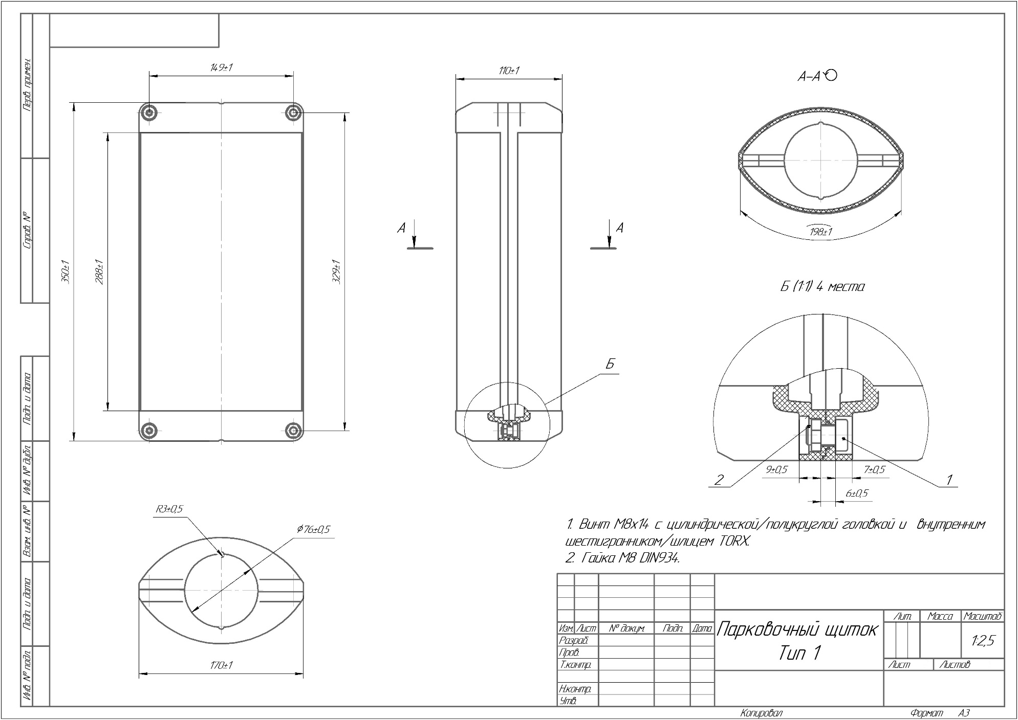

Вставка-переходник 76-57

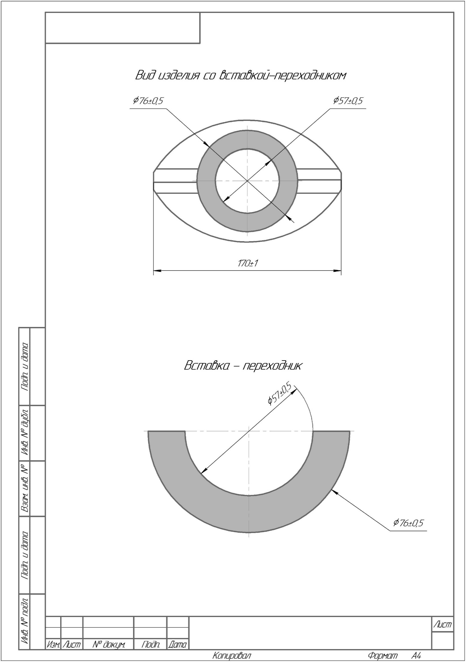

Парковочный щиток Тип 2
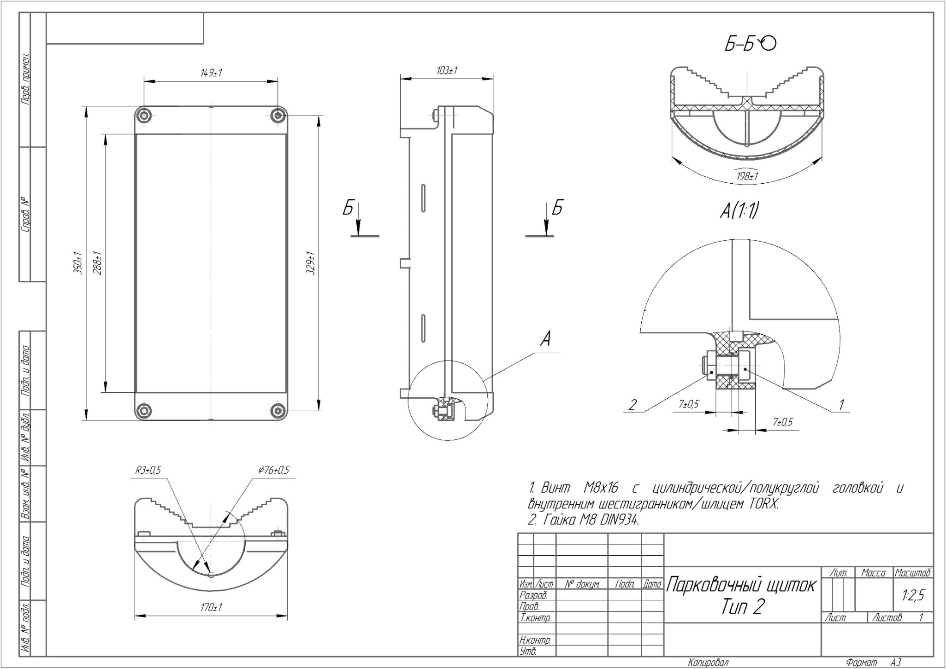

Переходник

